Hur?
Förboka ett besök
- Öppna kalendern i Outlook
- Skapa ny avtalad tid
- Skriv in rubrik och bjud in deltagare
- Klicka därefter på Visitlog Prebook i verktygsfältet (se nedan guide för att installera tillägget i outlook)
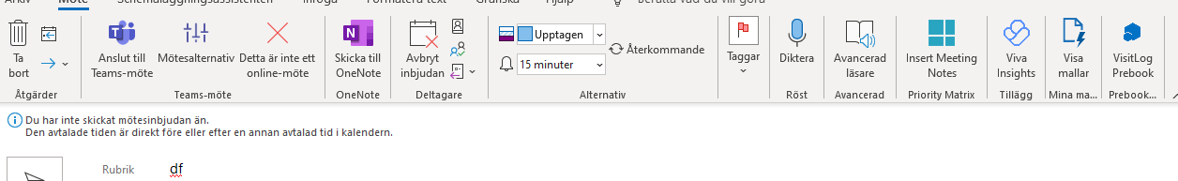

- I menyn som öppnar sig till höger i dialogrutan (Outlook) så kan ni se dina förbokade personer
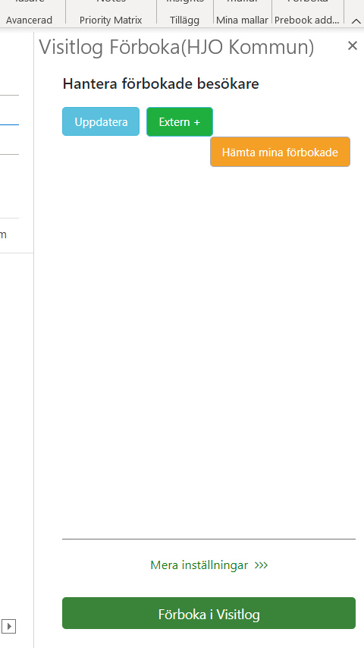
- Tryck på uppdatera och de personer som du angett med e-postadress visas i dialogrutan (dessa kan du nu redigera, se punkt 7). För personer som saknar e-postadress så trycker du på den gröna extern-knappen. Här kan ni sedan bara ange namn och mobilnr, bokningen går ut via sms. När du är nöjd tryck på förboka i Visitlog (knappen längts ner.

- Redigera förbokade personer genom att ange mobiltelefon nr (+46....), inbjudan går ut både via mejl och sms
- Förbokning klar
Vilken information får ditt besök innan mötet?
Det förbokade besöket får ett mejl och ett sms med detaljerna inför mötet (sms skickas om besöksbokaren anger det i bokningen, se ovan)
- E-post:
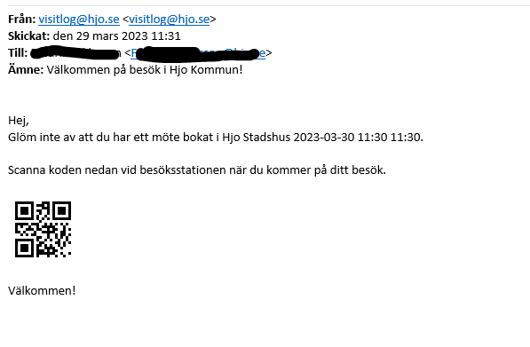
- SMS:
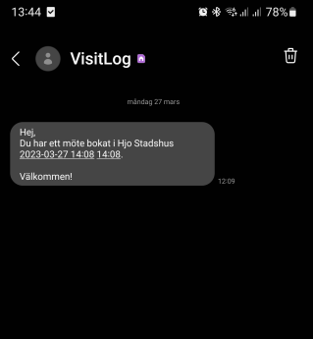
- En påminnelse går ut ett dygn före bokat besök

Vad händer när det bokade besöket kommer till stadshuset?
- Besökaren har två val, antingen skriver besökaren in sitt namn på besöksskärmen eller så scannar besökaren QR koden som den fått i förbokningsmejlet eller -sms.
- Besökaren får instruktioner om att sitta ner och att mottagaren meddelats om besökarens ankomst.
- Ett mejl och sms går i väg till besöksmottagaren om att besöket kommit.
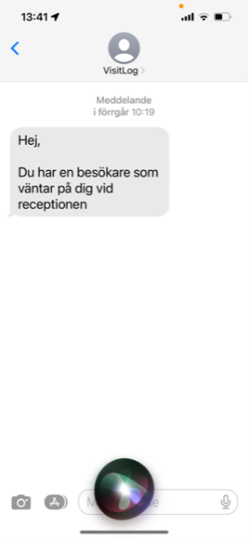

Vad händer avslutat besök?
- Besöksmottagaren följer besökaren till entrén.
- Klart

